**СУББОТА**

***ЗАВТРАК***

1. Галки рыбные 50

Макароны отварные – 100

2.Чай – 150

Хлеб пшеничный – 35

Масло сливочное – 5

***2 ЗАВТРАК***

1. Сок – 150 или фрукты

***ОБЕД***

Салат из помидор – 40

1.Борщ с картофелем – 150/3

2.Зразы мясные – 50

Капуста тушеная – 100

3. Компот – 150

Хлеб ржаной – 40

***ПОЛДНИК***

1. Молоко кипяченное – 150

Вафли – 1шт

***УЖИН***

1.Омлет натуральный – 50

Колбаса отварная – 50

2. Какао с молоком – 150

Хлеб пшеничный - 20

**ВОСКРЕСЕНЬЕ**

***ЗАВТРАК***

1. Биточки из говядины - 70

Каша гречневая вязкая - 150

2.Чай – 200

Хлеб пшеничный – 40

Масло сливочное – 10

***2 ЗАВТРАК***

1. Сок – 200 или фрукты

***ОБЕД***

Салат из овощей с морской капустой – 50

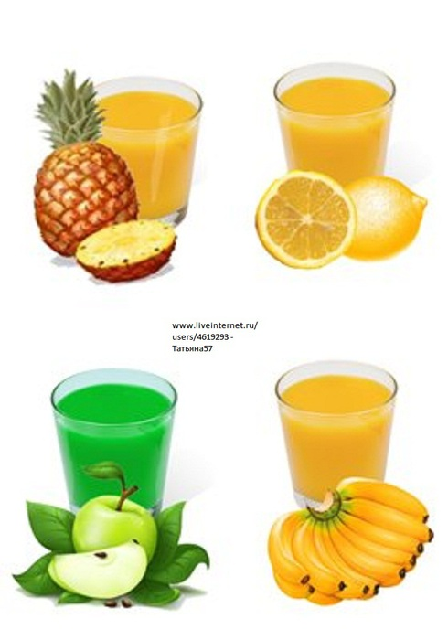1.Суп картофельный с мясными фрикадельками – 200/3

2.Рыбник – 70

Картофельное пюре – 150

3. Компот – 200

Хлеб ржаной – 60

***ПОЛДНИК***

1. Кефир – 200

Булочка сдобная - 1шт

***УЖИН***

1.Овощи тушенные – 200

2. Компот из сухофруктов – 200

Хлеб пшеничный – 35

Сыр - 8

**СУББОТА**

***ЗАВТРАК***

1. Оладьи из печени - 50

Каша рисовая вязкая – 100

2.Чай – 150

Хлеб пшеничный – 30

Масло сливочное – 5

***2 ЗАВТРАК***

1. Сок – 150 или фрукты

***ОБЕД***

Салат из помидор и огурцов – 40

1.Суп овощной – 150/3

2.Рыба припущенная – 50

Картофельное пюре – 100

3. Компот – 150

Хлеб ржаной – 40

***ПОЛДНИК***

1. Молоко кипяченное – 150

Печенье – 2шт

***УЖИН***

1.Вареники ленивые со сметанной – 120/10

2. Кефир – 150

Хлеб пшеничный - 20

**ВОСКРЕСЕНЬЕ**

***ЗАВТРАК***

1. Тефтели мясные - 70

Каша геркулесовая вязкая - 150

2.Чай – 200

Хлеб пшеничный – 40

Масло сливочное – 10

***2 ЗАВТРАК***

1. Сок – 200 или фрукты

***ОБЕД***

Салат из огурцов – 50

1.Борщ со щавелем – 200/4

2.Фрикадельки из птицы – 70

Овощи тушенные – 150

3. Компот – 200

Хлеб ржаной – 60

***ПОЛДНИК***

1. Кефир – 200

Пряник - 1шт

***УЖИН***

1.Затирка с молоком – 200

2. Кофейный напиток – 200

Хлеб пшеничный – 35

Сыр - 8

**СУББОТА**

***ЗАВТРАК***

1. Галки рыбные 70

Макароны отварные – 150

2.Чай – 200

Хлеб пшеничный – 40

Масло сливочное – 10

***2 ЗАВТРАК***

1. Сок – 200 или фрукты

***ОБЕД***

Салат из помидор – 50

1.Борщ с картофелем – 200/4

2.Зразы мясные – 70

Капуста тушеная – 150

3. Компот – 200

Хлеб ржаной – 60

***ПОЛДНИК***

1. Молоко кипяченное – 200

Вафли – 1шт

***УЖИН***

1.Омлет натуральный – 70

Колбаса отварная – 60

2. Кефир - 200

Хлеб пшеничный - 30

**ВОСКРЕСЕНЬЕ**

***ЗАВТРАК***

1. Биточки из говядины - 50

Каша гречневая вязкая - 100

2.Чай – 150

Хлеб пшеничный – 00

Масло сливочное – 5

***2 ЗАВТРАК***

1. Сок – 150 или фрукты

***ОБЕД***

Салат из овощей с морской капустой – 40

1.Суп картофельный с мясными фрикадельками – 150/15

2.Рыбник – 50

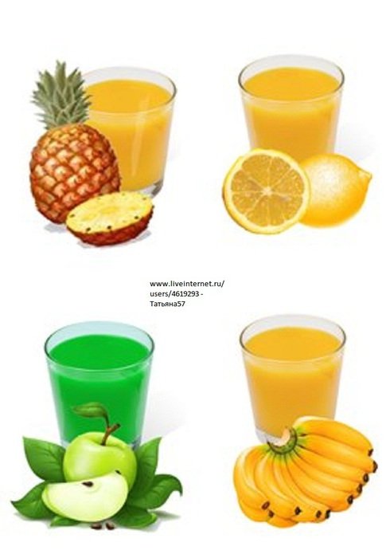Картофельное пюре – 100

3. Компот – 150

Хлеб ржаной – 40

***ПОЛДНИК***

1. Кефир – 150

Булочка сдобная - 1шт

***УЖИН***

1.Овощи тушенные – 150

2. Компот из сухофруктов – 150

Хлеб пшеничный – 20

Сыр - 5

**СУББОТА**

***ЗАВТРАК***

1. Оладьи из печени - 70

Каша рисовая вязкая – 150

2.Чай – 200

Хлеб пшеничный – 40

Масло сливочное – 10

***2 ЗАВТРАК***

1. Сок – 200 или фрукты

***ОБЕД***

Салат из помидор и огурцов – 50

1.Суп овощной – 200/4

2.Рыба припущенная – 70

Картофельное пюре – 150

3. Компот – 200

Хлеб ржаной – 60

***ПОЛДНИК***

1. Молоко кипяченное – 200

Печенье – 2шт

***УЖИН***

1.Вареники ленивые со сметанной – 150/15

2. Какао с молоком – 200

Хлеб пшеничный - 30

**ВОСКРЕСЕНЬЕ**

***ЗАВТРАК***

1. Тефтели мясные - 50

Каша геркулесовая вязкая - 100

2.Чай – 150

Хлеб пшеничный – 30

Масло сливочное – 5

***2 ЗАВТРАК***

1. Сок – 150 или фрукты

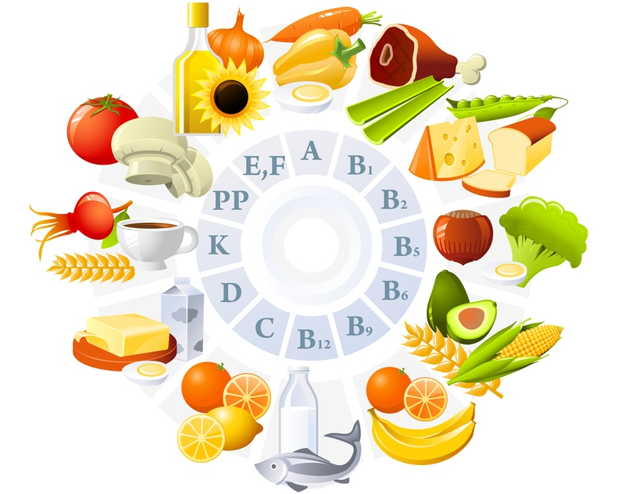***ОБЕД***

Салат из огурцов – 40

1.Борщ со щавелем – 150/3

2.Фрикадельки из птицы – 50

Овощи тушенные – 100

3. Компот – 150

Хлеб ржаной – 40

***ПОЛДНИК***

1. Кефир – 150

Пряник - 1шт

***УЖИН***

1.Затирка с молоком – 150

2. Кофейный напиток – 150

Хлеб пшеничный – 20

Сыр - 5